**1. http통신과 소켓통신은 어떻게 틀린가.**

### HTTP 통신

- **H**yper **T**ext **T**ransfer **P**rotocol의 약어. \*Hyper Text를 전송 프로토콜.

- server 부하를 줄여 다른 접속을 원활하게 하기 위해 Client의 요청(Request)이 있을 때만 Server가 응답(Response)하여 해당 정보를 전송하고 곧바로 연결을 종료한다.

( DDOS 공격: 이러한 HTTP 통신의 특성을 이용하여 여러 대의 PC가 계속적으로 접속을 시도해 서버가 다른 일을 하지 못하도록 하는 것)

- 단방향 통신

- 필요한 경우에만 서버로 요청을 보내는 콘텐츠 위주의 데이터를 사용할 때 용이하다.

( ex) 네이버와 같은 웹페이지 접속, 어플리케이션(Android or Ios)의 개발)

\* Hyper Text : 단순하게 text 의미를 넘어서(Hyper) 링크, 이미지 등 다양한 것들을 표현할 수 있다는 의미이다. 모든 웹 문서는 HTML로 이루어져 있고, HTML로 이루어진 문서만이 브라우저를 통해 웹 문서로서 읽어질 수 있다.

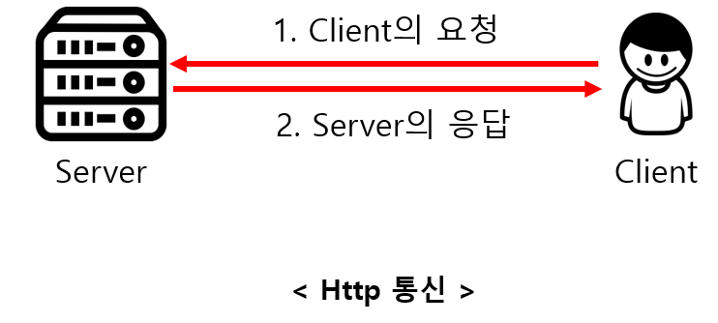출처: https://mangkyu.tistory.com/48

### Socket통신

Server와 Client가 특정 Port를 통하여 계속 연결을 유지한다.

- 서버의 수용력이 제한적이므로 동시에 접속할 수 있는 Client의 수 또한 제한적이다.

- 양방향 통신(연결지향형)

- Server와 Client가 실시간으로 데이터를 주고받는 상황이 필요한 경우에 사용된다.

( ex) 실시간 채팅, 동영상 Streaming 중계, 온라인 게임 등



출처: https://mangkyu.tistory.com/48

**참고**

칼럼:

<https://mangkyu.tistory.com/48>

[[통신 방식] Http 통신과 Socket 통신 차이](https://mangkyu.tistory.com/48" \t "_blank)

[일반적으로 단말기에서 필요로 하는 데이터들은 Server에서 관리합니다. 네트워크를 통해 서버로부터 데이터를 가져오기 위한 통신 방식은 크게 Http 통신과 Socket 통신 2가지가 있는데, 오늘은 이](https://mangkyu.tistory.com/48" \t "_blank)

[mangkyu.tistory.com](https://mangkyu.tistory.com/48" \t "_blank)

<https://cordelia273.space/11>

[[웹 개념] HTTP 통신의 과정](https://cordelia273.space/11" \t "_blank)

[오늘은 HTTP 통신이 이루어지는 과정에 대해서 알아봅시다. '통신(Communication)'이라는 것은 소식을 전하는 것입니다. 일상에서는 전화, 메일, 쪽지, 편지, 수신호 등을 이용해 소식을 주고 받습는다](https://cordelia273.space/11" \t "_blank)

[cordelia273.space](https://cordelia273.space/11" \t "_blank)

<https://brunch.co.kr/@coveryou/14#_=_>

[html이란? 속 시원한 HTML의 뜻 풀이](https://brunch.co.kr/@coveryou/14" \l "_=_" \t "_blank)

[HTML의 의미를 명확하게 알아보자 | HTML : Hyper Text Markup Language 하이퍼 텍스트 마크업 랭귀지 html이란 무엇인가? html 뜻 html 개념 여러분들은 HTML에 대해 잘 이해하고 계신가요? 요즘 HTML은 웹개발자](https://brunch.co.kr/@coveryou/14" \l "_=_" \t "_blank)

[brunch.co.kr](https://brunch.co.kr/@coveryou/14" \l "_=_" \t "_blank)

<https://juyoung-1008.tistory.com/13>

[HTTP 통신 VS Socket 통신](https://juyoung-1008.tistory.com/13" \t "_blank)

[단말기와 웹서버와 통신 방식은 다음과 같이 크게 두 가지로 구분할 수 있습니다.   ① HTTP 통신 ② Socket 통신 HTTP와 Socket의 가장 큰 차이점은 접속(Connection)을 유지하는지의 여부입니다. 물론 �](https://juyoung-1008.tistory.com/13" \t "_blank)

[juyoung-1008.tistory.com](https://juyoung-1008.tistory.com/13" \t "_blank)

**2. 컴포넌트의 각 생명주기는 어떻게 되고 각 시점은 언제 호출되는가?**

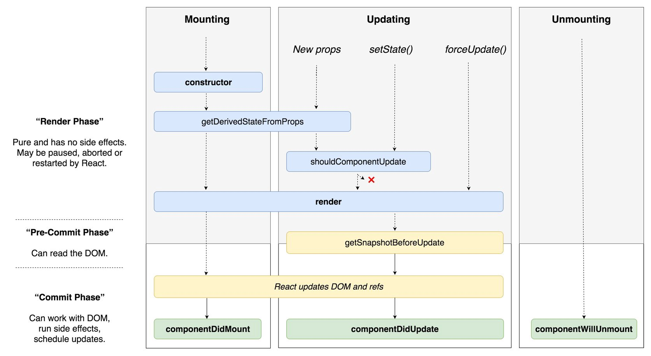

출처: <https://twitter.com/dan_abramov/status/981712092611989509>

**컴포넌트를 생성 할 때**

 constructor -> componentWillMount -> render -> componentDidMount 순으로 진행

**컴포넌트를 제거 할 때**

 componentWillUnmount 메소드만 실행.

**컴포넌트의 prop이 변경될 때**

 componentWillReceiveProps -> shouldComponentUpdate -> componentWillUpdate-> render -> componentDidUpdate 순으로 진행.

**state가 변경될 때**

props 를 받았을 때 와 비슷하지만 shouldComponentUpdate 부터 시작.

**3. 자바스크립트에서 사용하는 자료구조에는 어떤것들이 있는가?**

### [ 자료구조 (Data Structure) ]

데이터에 편리하게 접근하고 변경하기 위해 데이터를 저장하거나 조직하는 방법.

( + 알고리즘은 그 저장된 데이터를 처리하는 과정이다.)

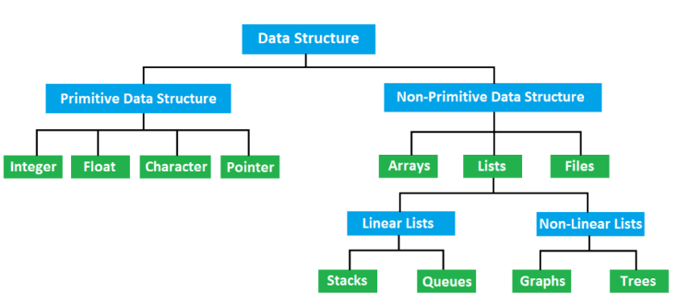출처: http://doafco.com/wp/2019/11/07/data-structure/

**Primitive Data Structure(단순 구조)**

- 프로그래밍에서 사용되는 기본 데이터 타입

- **JS의 원시타입**에는 string, number, boolean, null, undefined 가 있다.

**Non-Primitive Data Structure(비단순 구조)**

- 여러 데이터를 목적에 맞게 효과적으로 저장하는 자료 구조

- **JS의 참조타입**에는 object, array, function 이 있다.

**Linear Data Structure(선형 구조)**

저장된 자료의 전후 관계가 1:1인 경우

**Non-Linear Data Structure(비선형 구조)**

데이터 항목 사이의 관계가 1:n인 경우

### [ JavaScript의 자료형 (최신 ECMAScript 표준) ]

#### Primitive values (기본 타입)

오브젝트를 제외한 모든 값은 변경 불가능한 값 (immutable value) 이다.

#### Boolean

- Boolean 은 논리적인 요소를 나타낸다.

- true 와 false 의 두 가지 값을 가질 수 있다.

#### Null

Null 타입은 딱 한 가지 값, null 을 가질 수 있다.

#### Undefined

값을 할당하지 않은 변수는 undefined 값을 가진다.

#### Number

 - 정수만을 표현하기 위한 특별한 자료형은 없다. 배정밀도 64비트 형식 IEEE 754 값 (-(253 -1) 와 253 -1 사이의 숫자값) 단 하나만 존재한다.

- 상징적인 값들도 표현할 수 있다 :  +/-Infinity, NaN(숫자가 아님)

#### String

텍스트 데이터를 나타내는데 사용한다.

immutable(한 번 문자열이 생성되면, 그 문자열을 수정할 수 없다)하지만, 원래 문자열에서 일부가 수정된 다른 문자열을 만드는건 가능하다.

ex)

- 원래 문자열에서 각각의 글자를 추출하거나 String.substr()을 사용해서 만든 부분 문자열

- 접합 연산자 (+) 나 String.concat() 으로 두 문자열을 합친 문자열

#### Symbol (ES6에 추가됨)

Symbol은 유일하고 immutable한 primitive value(기본값) 이다.

- 객체 속성의 key 값으로도 사용될 수 있다

### Object (객체)

### [ JavaScript의 자료구조 ]

#### Array(배열)

- 배열은 대부분의 프로그래밍 언어에서, 가장 간단하고 가장 많이 쓰이는 자료구조형이다.

- 자료들이 메모리 주소(선반)에 순서대로 차곡차곡 정렬되어 있기 때문에, 특정 데이터를 순차적으로 iterate해야 하는 경우 배열은 최상의 자료구조형이다. (참고로 알고리즘 문제 또는 면접에서 string은 배열로 간주해서 풀어도 무방하다.)

#### Hash Table

- Hash Table은 Key와 Value가 쌍을 이룬 형태로 데이터가 저장되어 있는 자료구조형을 지칭한다.

- 객체는 Hash Table이라는 자료구조의 종류 중 하나이다.

- 배열 내 데이터도 Key와 Value로 이루어져 있기는 하나, 배열에서는 Key가 오직 index, 즉 숫자만 가능한 것에 비해 Hash Table에서는 문자열 또한 Key가 될 수 있다.

- 장점 : Fast Search(배열은 전체를 순회하며 값을 찾아야 하는 반면, 해쉬 테이블은 key를 통해 바로 찾고자 하는 값에 접근이 가능하다.), Fast Insertion and Deletion(해쉬 테이블은 데이터가 정렬되어 있지 않기 때문에, 바로 값을 추가하고 지울 수 있다.), Fast lookup(배열과 객체 모두 index 또는 key를 알고 있으면 되므로 lookup도 빠르다.)

- 단점 : 무작위 주소 할당으로 인한 문제.

#### Linked List (연결 리스트)

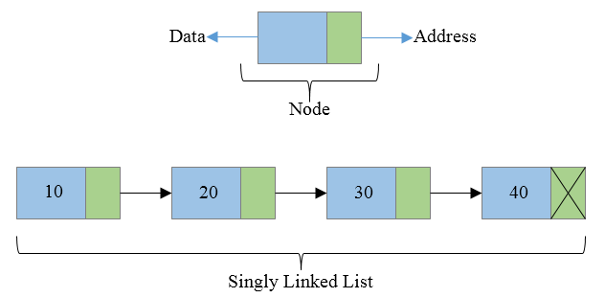

- Linked List는 1) value와 2) pointer가 한 쌍인 노드가 모여있는 자료구조형을 의미한다. 위 사진에서 푸른색 부분은 data를 저장하고 있고, 초록색 부분은 다음 노드를 가리키는 pointer 역할을 하는 address 부분이다.

- Linked List에서 가장 앞 쪽 시작부분(위 사진에서는 10을 가지고 있는 노드)을 Head, 가장 마지막 부분(40을 가지고 있는 노드)을 Tail이라고 부른다. Tail의 pointer는 더 이상 가리킬 노드가 존재하지 않으므로 Null을 가리키게 된다.

- 장점 : Fast Insertion, Fast Deletion, Ordered, Flexible Size

- 단점 : Slow lookup, More Memory

#### Stacks / Queues

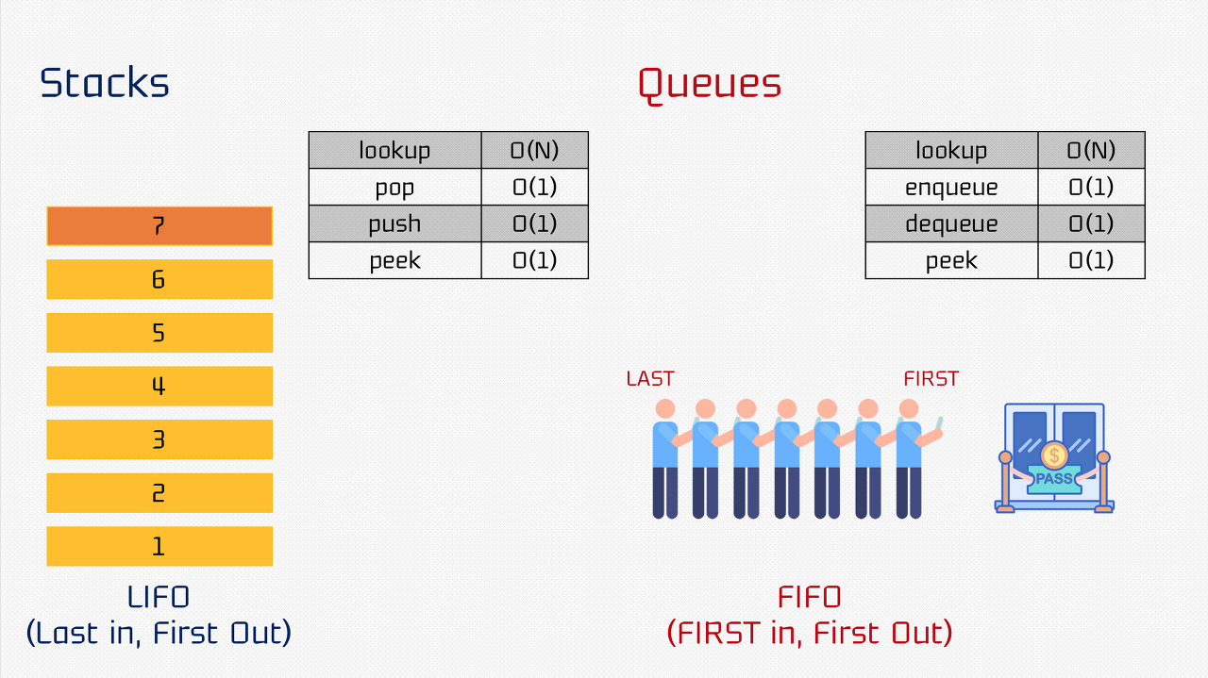

- 스택과 큐 모두 Linear한 자료구조형이다. 이 둘은 아주 유사한 자료구조이지만, element가 제거되는 방식에 차이가 있다.

- 스택과 큐는 자바스크립트에 내장되어 있지 않으므로, 사용을 원하면 스스로 구조를 만들어야 한다.

**스택**

- 스택은 흔히 아는 자바스크립트 엔진에서의 콜 스택이 제거되는 방식과 동일하다. 마지막으로 삽입된 element가 가장 먼저 제거되는 방식을 취한다. LIFO(Last In, First Out)인 것이다. 따라서 스택은 브라우저 히스토리(이전 페이지, 다음 페이지) 또는 ctrl+z로 이전 작업을 취소하는 등의 동작에 쓰이는 자료구조이다.

- 구조를 만들 때 : array와 linked list 모두 크게 상관은 없다.

  1) array의 장점 : 각 element들이 서로 연관되어 있기 때문에 속도가 더 빠르다. 하지만 메모리 공간이 한정되어 있기 때문에 할당된 메모리를 다 사용하면 현재 배열을 다른 곳에 복사하기 때문에 메모리를 조금 더 사용하게 될 수도 있다.

  2) Linked List의 장점 : 메모리 여기저기에 흩어져있기 때문에 상대적으로 느릴 수 있다. 하지만 반면 메모리 공간이 한정되어 있지 않고 얼마든지 계속 값을 추가할 수 있다는 장점이 있다.

**큐**

- 큐는 맛집에 들어가려고 기다리는 대기줄이라고 생각하면 쉽다. 먼저 도착한 사람이 먼저 입장하는 FIFO(First In, First Out) 개념이다. 따라서 레스토랑 앱, 예매 앱, 우버 앱 등에서 큐를 주요한 자료구조로 사용할 것이다.

- 구조를 만들 때 : array로 만들면 좋지 않다. Array의 경우 앞에서부터 element를 제거해야 하는데, 그 경우 index를 다시 재조정해야 하기 때문에 O(n)이 된다. 따라서 Queue는 반드시 Linked List로 만든다.

- 장점 : Fast Operation(removing, pushing), Fast Peek, Ordered

- 단점 : Slow Lookup

#### Trees

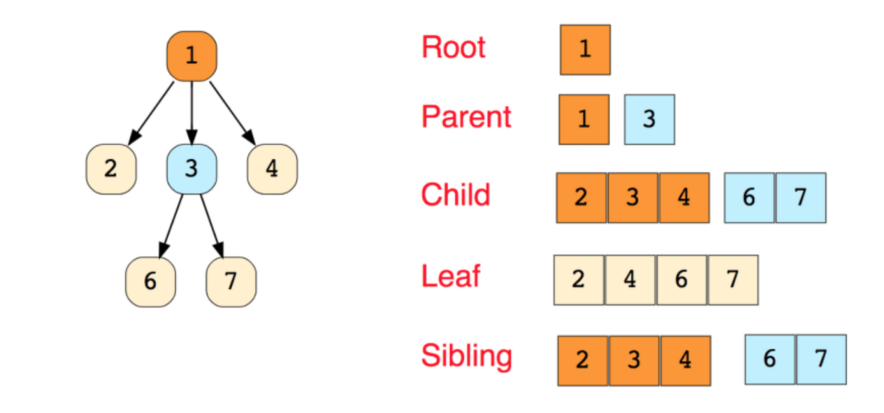

트리는 우리가 아는 나무를 거꾸로 뒤집어 놓은 형태를 생각하면 쉽다. 가장 위는 뿌리인 Root, 그리고 아래로 가지를 치면서 뻗어 내려온다.

#### Graphs

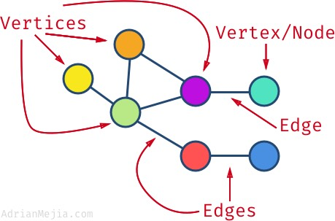

각 노드들이 서로 연결되어 있는 자료 구조형으로, 아주 커다란 자료 구조형의 범위 중 하나이다. 실제로 그래프 자료 구조 안에 Trees 자료구조가 포함되어 있고, Trees 안에는 Linked List가 포함되어 있다. 즉, 그래프는 이들을 모두 포괄하고 있는 자료 구조형인 것이다.

**참고**

칼럼:

<https://kim-mj.tistory.com/235>

[자료 구조(Data Structure) (1) - 소개](https://kim-mj.tistory.com/235" \t "_blank)

["코딩은 알고리즘과 자료구조, 이 두가지로 이루어진다" - 리누스 토르발스 코딩을 안 해보신 분들도 개발자 채용 프로세스에 '알고리즘 시험'이 있다는 걸 들어본적이 있을 것이다. 그렇다면 과](https://kim-mj.tistory.com/235" \t "_blank)

[kim-mj.tistory.com](https://kim-mj.tistory.com/235" \t "_blank)

<https://developer.mozilla.org/ko/docs/Web/JavaScript/Data_structures>

[자바스크립트의 자료형](https://developer.mozilla.org/ko/docs/Web/JavaScript/Data_structures" \t "_blank)

[모든 프로그래밍 언어는 내장 자료형이 있지만, 종종 이러한 내장 자료형은 언어마다 다르다. 이 문서에서는 자바스크립트의 내장 자료형과, 내장 자료형에서 사용할 수 있는 속성들에 대해 알�](https://developer.mozilla.org/ko/docs/Web/JavaScript/Data_structures" \t "_blank)

[developer.mozilla.org](https://developer.mozilla.org/ko/docs/Web/JavaScript/Data_structures" \t "_blank)

<https://soldonii.tistory.com/70?category=862199>

[자바스크립트의 자료구조 1 : 배열(Array)](https://soldonii.tistory.com/70?category=862199" \t "_blank)

[\*Udemy의 "Master the Coding Interview : Data Structures + Algorithms" 강의에서 학습한 내용을 정리한 포스팅입니다. \*자바스크립트를 배우는 단계라 오류가 있을 수 있습니다. 틀린 내용은 댓글로 말씀해주..](https://soldonii.tistory.com/70?category=862199" \t "_blank)

[soldonii.tistory.com](https://soldonii.tistory.com/70?category=862199" \t "_blank)